ВІДДІЛ ОСВІТИ, МОЛОДІ ТА СПОРТУ БЕРЕЖАНСЬКОЇ МІСЬКОЇ РАДИ

ЦЕНТР ДИТЯЧОЇ ТА ЮНАЦЬКОЇ ТВОРЧОСТІ

БЕРЕЖАНСЬКОЇ МІСЬКОЇ РАДИ

КОНСПЕКТ ЗАНЯТТЯ НА ТЕМУ:

**«КОМПОЗИЦІЯ В МАЛЮНКУ»**

Підготувала: керівник гуртка «Технічний дизайн»

Івасіків Мар’яна Ігорівна

Бережани 2013

Автор: Івасіків Мар’на Ігорівна

Керівник гуртка «Технічний дизайн»

Центр дитячої та юнацької творчості

Бережанської міської ради

**Тема:** Композиція в малюнку.

**Мета:** ознайомитись з видами композиції, засвоїти знання про композицію та зрозуміти значення композиції в художніх виробах.

**Завдання:** виховувати розвиток творчого мислення й здібності в кожного учня; прививати любов до мистецтва та інтерес до професії дизайнера (художника); закріпити знання намалювавши малюнок до одного із видів композиції.

**Тип заняття:** урок засвоєння нових знань

**Обладнання:** Репродукції різних видів композиції, учнівські роботи, дошка, крейда, папір, олівці, фарби, гумка.

**Хід заняття**

**І. Організаційний момент заняття.**

**ІІ. Мотивація навчальної діяльності.**

Розвиток художніх здібностей має велике значення для всебічного розвитку вихованця гуртка. Він сприяє не тільки естетичному і моральному вихованню, розширенню кругозору, але і розумовому розвитку. Заняття малюванням та іншими видами образотворчої діяльності активізують сенсорний розвиток учня, його моторику, просторове сприйняття.

**ІІІ. Вивчення нового матеріалу.**

**Організація сприйняття творів мистецтва**.  
Керівник гуртка: Розгляньте репродукції картин Клода Моне «Дама з парасолькою» 1886 р. та «Дама в саду» 1867 р.

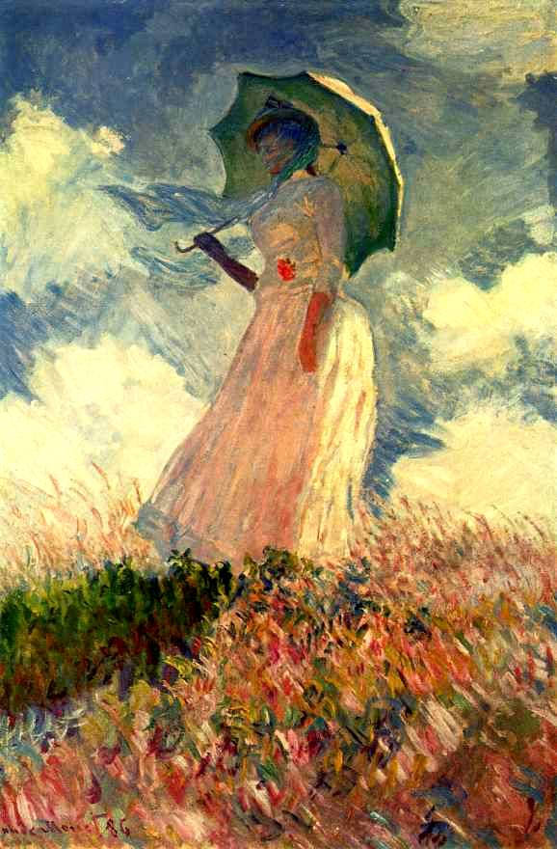 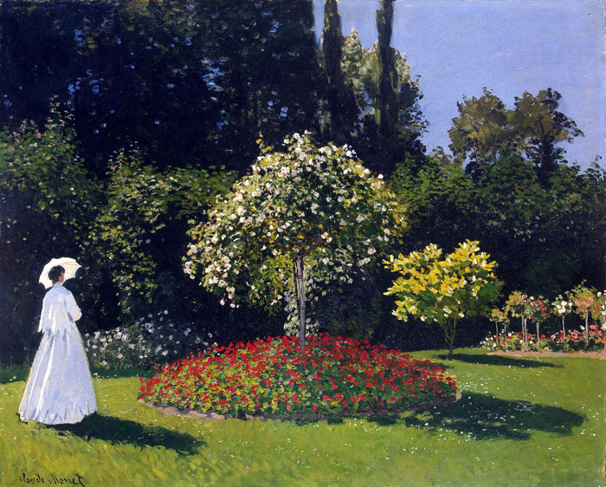

Як ви гадаєте, яку пору року зобразив художник?  
Чи можна сказати, в якому місяці написані ці картини? Чому ви так вважаєте?  
Які фарби використав К. Моне? Яких фарб більше?  
Які настрої викликають ці картини?  
Як би ви назвали кожну з картин?  
Про що розповів художник у кожній із картин?

**Коментар**

Вихованці гуртка повинні скласти зв’язну розповідь про те, що вони бачать. Учителеві необхідно акцентувати дитячу увагу на принципах композиційного рішення, на центрі композиції.

У композиції багато таємниць.

Передусім це вміння компонувати (тобто правильно, грамотно розміщувати) малюнок у певному форматі аркуша паперу. Для цього необхідно визначити, як композиційно (це ще одне нове слово, яке вам слід запам’ятати) розміщується об’єкт — горизонтально, вертикально або, навіть, його розміри наближаються до квадрата.

У будь-якій роботі спочатку необхідно визначити на аркуші паперу місце предмета, що зображується. Для цього визначають, яке поле залишиться праворуч, ліворуч, зверху та знизу. Також визначають розмір предмета, що зображується, щодо цього аркуша паперу.

Розгляньте роботи художників. Чи грамотно вони розташували зображення? Чи правильний формат обрали? (Аналізування наочності.)

Для того щоб робота захоплювала глядача, у художників є ще один секрет, який подарувала їм композиція.

Усі зображення на картині мають бути різними за розмірами.

Запам’ятайте найголовніші секрети композиції:

* грамотне розміщення зображення на аркуші паперу;
* співвідношення зображень на малюнку за розмірами.

**Композиція** – це об’єднання художніх елементів у єдине ціле, що становить художній твір. Походить від латинського слова (*соm – в*заємно і *postio* – розміщення, тобто, взаєморозміщення). Вона складається з гармонійності, спів розмірності та цільності, що є важливим фактором естетичної досконалості творів і засвідчує професійну майстерність і самобутню творчість автора.

Термін *„композиція”* застосовують до багатофігурних і малофігурних картин, ілюстрацій, пейзажів, натюрмортів і малюнків окремих предметів, де композиція залежить від формату і відіграє важливу роль.

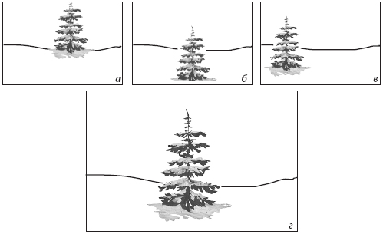В дійсності просторове середовище сприймається в певних межах, тобто воно обмежене полем зору. В малюнку просторове середовище сприймається і обмежується форматом паперу, тобто середовище втиснуте в межі площини. При співвідношеннях

Мал. 1. Положення об’єкта на площині аркуша: **а, б, в — неправильно; г — правильно**

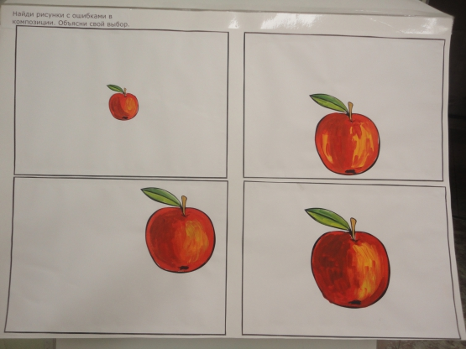предмета і простору, коли простору навколо предмета дуже мало, зображений предмет сприймається занадто великим, немовби виходить за рамки картинної площини. Коли простору навколо предмета дуже багато, предмет сприймається занадто малим. Якщо в першому випадку предмет поглинає простір, то в другому - простір поглинає предмет(мал.1,2,3).

Мал.2. Співвідношення простору та малюнку.

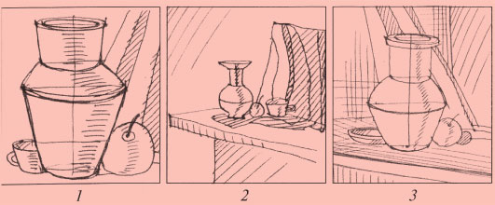

Мал.3. Компонування об’єкту в просторі.

Співвідношення предмета і навколишнього простору на папері повинні бути урівноваженими, тоді предмет добре сприймається зором. Оволодіння основами композиції розпочинається з розміщення на картинній площині зображення одного, потім двох і більше предметів з урахуванням просторових зв'язків між ними, їхньої цільності і рівноваги з площиною. Найвищим ступенем оволодіння основами композиції є тематична картина художника. Аналіз картин художників допомагає педагогам пояснити найважливіші правила, закономірності та елементи композиції.

*Основні закономірності композиції такі:*

1. Закон цілісності (твір мистецтва повинен сприйматись як єдине ціле, а не як сума окремих частин).

2. Закон типізації (передачі характерів, обставин, типових для даного часу).

3. Закон контрастів (засіб виразності - передача контрастів кольору, форми, руху, контрастів психологічного стану, настроїв).

4. Закон підпорядкованості (підпорядкування всіх деталей твору головній ідеї, задуму автора).

5. Закон новизни (пошуки новизни повинні бути пов'язаними з ідейним задумом художника, його прогресивним світоглядом).

6*.* Закон життєвості *(*діє у творах образотворчого мистецтва, в яких зображуються типові характери і обставини, а також передається рух у часі).

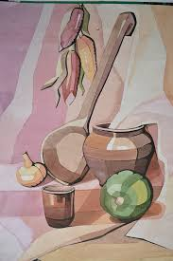**Гармонійність** форми характеризується узгодженістю, відсутністю в композиції протиріччя між різними геометричними та фізичними (колір, маса, фактура) характеристиками (мал.4).

**Співрозмірність** форм частин композиції повинна бути у такому співвідношенні, яке створює правильний масштаб для зорового сприймання кожної з них. Основу співрозмірності або масштабності становлять прийняті уявлення про нормальні розміри і маси, тих чи інших предметів та їхніх частин. Як і гармонійність так і співрозмірність форм – важлива умова композиційної цільності (мал.5).

Мал.4. Приклад гармонійності картини

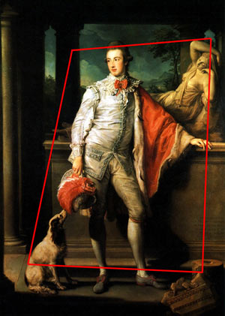 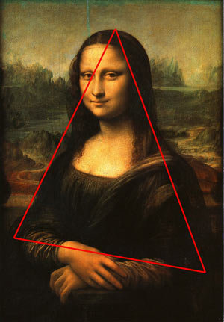 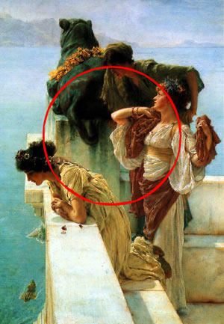

Мал.5. Приклади спів розмірності композиції.

**Цільність** форми можна досягнути підбором таких фізичних та геометричних характеристик частин композиції, за яких вона сприймається як єдиний закономірний організм. Невідповідність елементів форми за одними і тими самими ознаками (пропорції, фактура, колір) приводить до порушення цільності. Цільність передбачає також єдність структури й тектоніки (мал.6.).

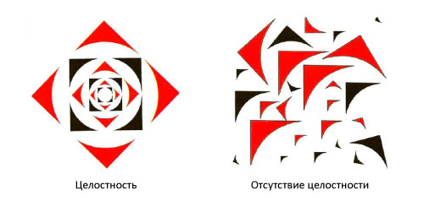

Мал. 6. Приклад цільності композиції.

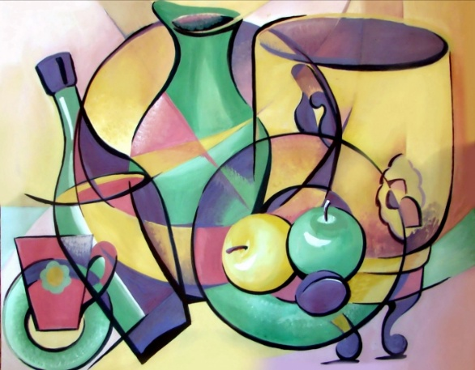**Структура** (лат. сл. struktura—побудова, розміщення)--- внутрішня будова, певний зв'язок складових частин цілого. Вона потрібна для конструкції. У структурі більше зовнішніх проявів взаємозв’язків деталей, необхідна їх послідовність (мал.7.).

Конструкція показує з’єднання частин деталей різними прийомами.

Мал. 7. Зв’язок предметів у композиції.

**Тектоніки –** вираження структури в якостях матеріалу.

Майстри народної творчості переважно працюють над композицією прикраси (декору). Досвідчені майстри композицію мають в пам’яті, а втілюють її зразу в матеріалі. Значення матеріалу, його технологічних і художніх якостей впливає певним чином на зародження задуму.

Композиція художніх виробів із дерева багатоманітна. Але в усіх випадках вона оперує трьома поняттями: форма, конструкція, прикрашення.

У побуті форми виробів декоративно-вжиткового мистецтва та їх декору, має принцип симетрії або асиметрії.

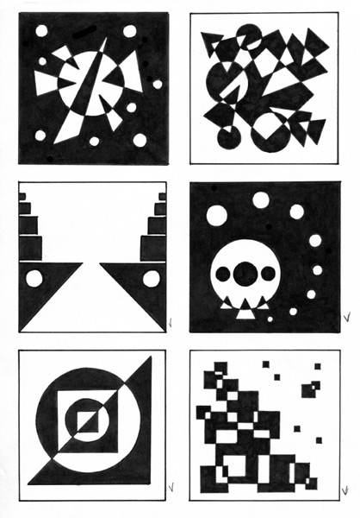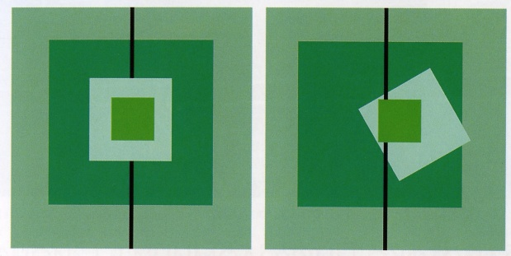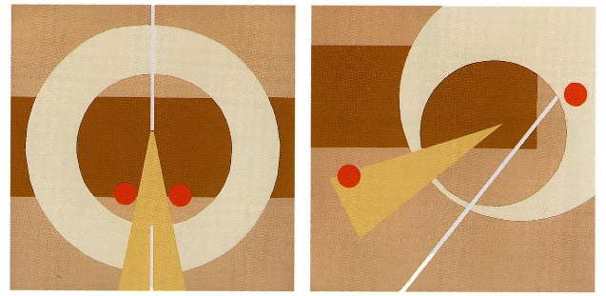

*Засобами композиції* є лінії, штриховка (штрих), тонові й кольорові плями, світлотінь, лінійна і повітряна перспективи.

До *основних елементів композиції* належать: сюжетно-композиційний центр, рівновага, симетрія, асиметрія, контрасти і зіставлення, ритм, формат картини, розмір зображення, точка зору, освітлення та колір (мал.8.).

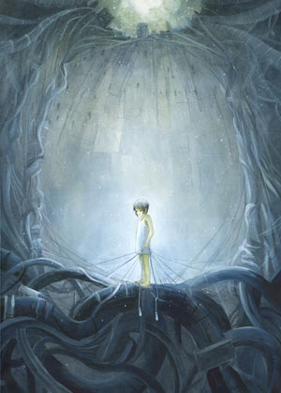В художній картині існує *сюжетно-композиційний центр* (мал.9.), якому підпорядковані всі елементи твору. Орган зору завжди з навколишнього середовища виділяє головне, на що ми звернули увагу. Це головне, сприймається чітко, з деталями. Головне в картині виділяється кольором, тоном, виразністю форм. Другорядні образи зображуються узагальнено, менш чітко, лише допомагаючи розкрити основний зміст картини. Рівновагу, симетрію, асиметрію художник використовує, щоб виявити задум картини (мал.10.).

Мал.9. Композиційний центр картини

Мал. 8. Приклад симетрії та асиметрії в композиції.

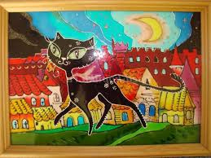 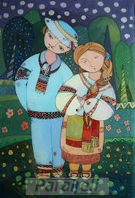 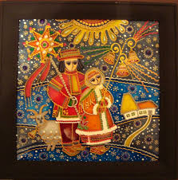

Мал.10.Приклади сюжетно-композиційних центрів картини.

Рівновага картини характеризується рівномірним розподілом образів на картинній площині, особливо зліва і справа, нагорі і знизу. Симетрію в картині художники використовують для виявлення стану спокою (мал.11,12.).

Асиметрію використовують для передачі тривоги, руху, стрімкості. 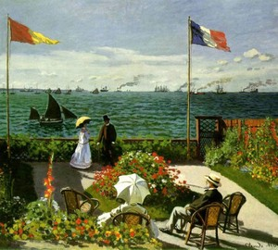 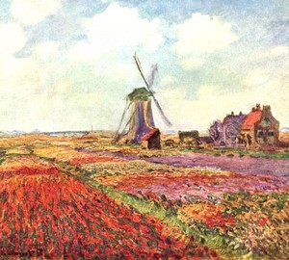

Мал.11,12. К. Моне "Траса в Сент-Андрессе" та "Тюльпани Голандії". Приклади рівноваги.

Контрасти і зіставлення композиції посилюють її виразність. Будуючи композицію на зіставленні великого і малого, старого і молодого, сильного і слабкого, вродливого і невродливого, багатого і бідного художники домагалися гостроти передачі характерів образів у художніх творах.

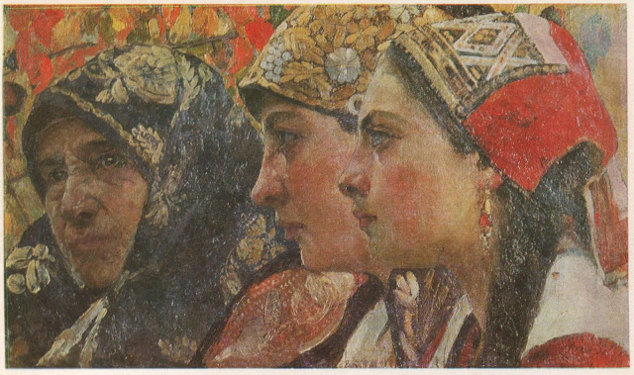Так у творі українського майстра пензля Федора Кричевського „Три віки” (мал.13.) автором використано прийом зіставлення для передачі змісту твору. Три характери, три покоління, три жіночі образи показані у цьому творі. Дівочі веселощі, материні клопоти, бабусині хвороби. Але разом з тим митець підкреслив духовну єдність трьох поколінь

Мал.13. Ф. Кричевський "Три віки".

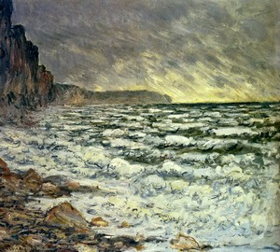Ритм у композиції пов'язаний зі змістом картини. За ритмом руху, поведінкою людей можна визначити суть зображеної в картині події. Ритмічність хвиль можна побачити на картині К. Моне «Море» (мал.14.).

Мал.14. Ритм у картині

К. Моне "Море".

Лінія горизонту є важливим елементом побудови композиції. Низький горизонт створює у композиції відчуття монументальності фігур, як у картині К. Моне «Копиця сіна в Живерні». Композиція з горизонтом на рівні очей передає спокійне враження. Високий горизонт у композиції дає змогу художнику передавати безмежну далечінь земних просторів як на картині К. Моне «Квіти» (мал.15.16.).

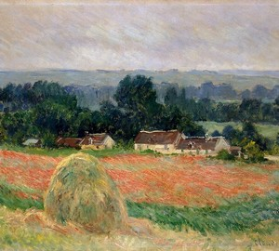 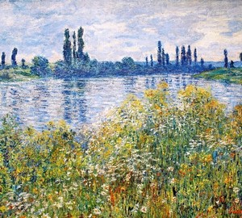

Мал. 15,16. Лінія горизонту у картинах К. Моне "Копиця сіна в Живерні" та "Квіти".

Освітлення і колір, як елементи композиції мають велике значення. Вони допомагають виявити композиційний центр, кольорове і тонове вирішення образів композиції, та загальний їх колорит. Освітлення і колір допомагають художнику передавати почуття та емоційні стани.

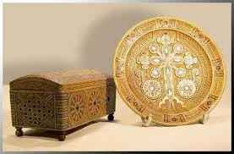**Об’ємну** композицію мають вироби зі значними розмірами за висотою, шириною та глибиною – меблі, скриньки (шкатулки), скульптура (мал.17.). Вони знаходяться у просторовому середовищі, тому такі композиції називаються ще глибинно-просторовими. Якщо композиція виконується з переданням глибини, простору, то її називають глибинно-просторовими. До такої композиції можна віднести 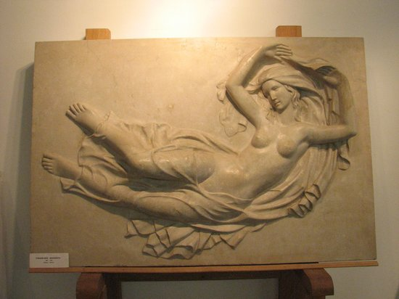форми малої архітектури, меблі або вироби народного мистецтва в інтер’єрі.

Мал.17. Об’ємна композиція в різьблених виробах.

Мал. 18. Приклад об’ємно-фронтальної композиції.

**Об’ємно- фронтальною композицією** називають заглиблений або випуклий рельєф орнаменту та інших декоративних деталей (мал.18.).

**ІV. Творча робота учнів.**

*Під час виконання практичних занять звучить спокійна музика.*

**Завдання 1:** *Вправа «Цілісність композиції»*

За допомогою вирізаних геометричних фігур та клею зобразити на папері цілісність композиції.

**Завдання 2:** *Вправа «Симетрія та асиметрія»*

Папір скласти пополовині, на лівій стороні, методом трафарету, за допомогою ножиць та олівця зобразити симетрію; на правій частині – асиметрію.

**Завдання 3:** *Вправа «Рівновага»*

З допомогою фарб зобразити на папері дерево використовуючи рівновагу композиції.

Керівник гуртка допомагає, підказує, нагадує, звертає увагу учня на основне в малюнку.

**V. Підведення підсумків заняття.**

Отже, сьогодні на занятті ви ознайомились із законами композиції, розглянули репродукції картин та учнівські малюнки, а також ескізно намалювали основні елементи композиції.

Перегляд малюнків.

Відбір кращих робіт.

Оцінювання.

**VІ. Домашнє завдання.**

Все, що засвоїли на занятті, проаналізувати вдома. Прочитати додаткову літературу про композицію та її види.

Намалювати ескізний малюнок до одного із видів композиції.

**Література**

1. Антонович Є. А., Василишин Я. В., Шпільчак В. А. Російсько-український словник-довідник з інженерної графіки, дизайну та архітектури: Навч. посібник. - Львів: Світ, 2001. - 240 с.
2. Васильєва О., Поклад І. Розвиток творчої особистості дитини в образотворчій діяльності // Мистецтво та освіта. - 2002. - №2. - С. 42-43.
3. Гандзій П. А., Левицький Ф. Д. Уроки малювання: Посібник для вчи-теля. – К.: Рад. школа, 1975. – 224 с.
4. Демченко І. І. Використання інтерактивних технологій навчання при викладанні образотворчого мистецтва у початковій школі // Мистецька освіта у контексті європейської інтеграції: Теоретичні та методичні засади розвитку / Тези Міжнародної наукової конференції. – К. – Суми: СумДПУ ім. А. Макаренка, 2004. – С. 244-246.
5. Кириченко М. А. Учіться малювати. - К.: Рад. шк., 1987. - 58 с.
6. Огурцова С. В. Дитина в світі скульптури. – Донецьк: Лебідь, 2002. -68 с.
7. Трач С. К. Уроки образотворчого мистецтва. 2 клас. - Тернопіль: Навчальна книга – Богдан, 2007. – 96 с.